平台注册指导说明

一、登录平台
登录苏州高新区创新创业服务平台门户网站（网址：http://web.sndkjj.com:8081/）。如果已有账号，请直接点击登录。如果没有账号，请进行注册。
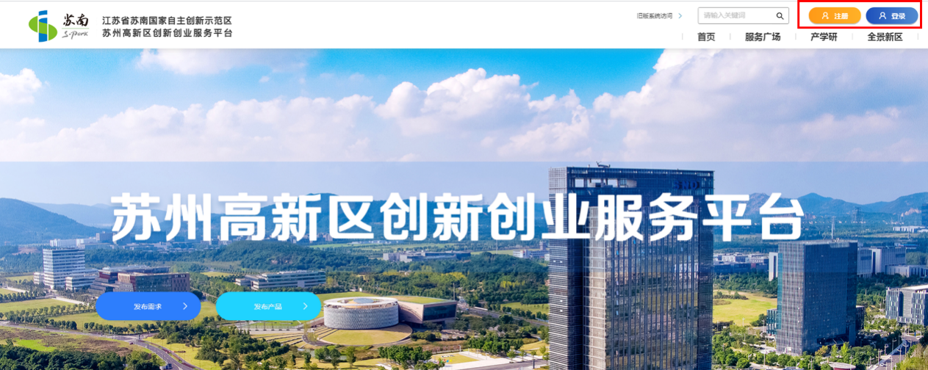
其中，“苏州高新区领军人才项目管理系统”快捷访问网址:http://web.sndkjj.com:8081/LJRC。

二、用户注册
普通用户：尚未在高新区成立企业的用户，请点击普通用户进行注册。
企业用户：已在高新区成立企业的用户，请点击企业用户进行注册。

1、普通用户注册
（1）进入注册页面，选择普通用户，点击“立即注册”。
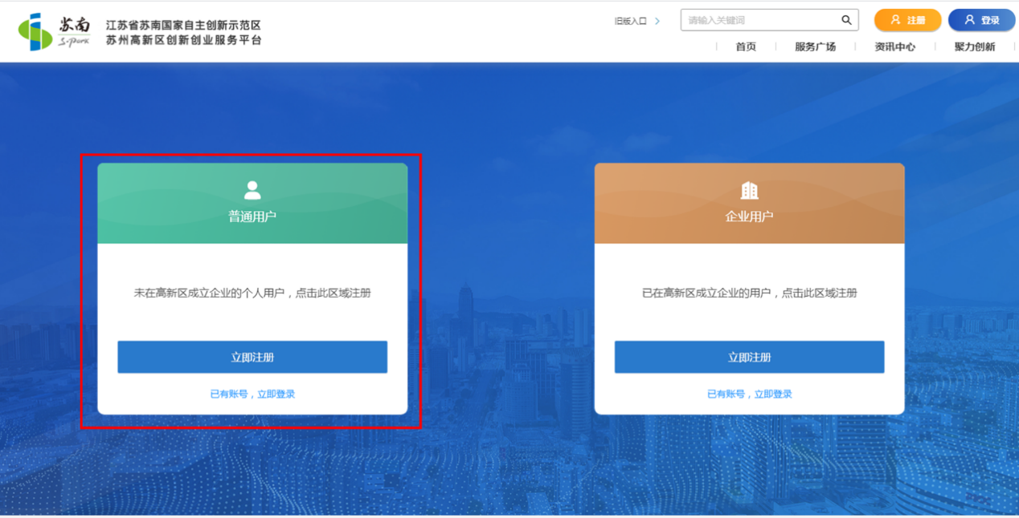
（2）按要求填写账号和联系人信息，阅读用户协议，点击“注册”即可。
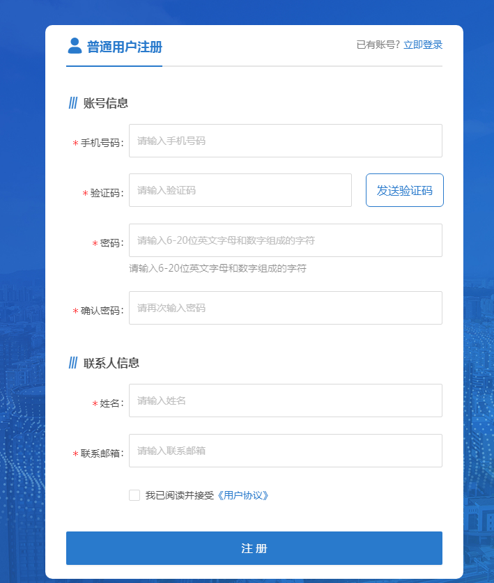

2、企业用户注册
注：包括“企业管理员”与“企业业务人员”。
企业在本平台可拥有多个用户账号。企业管理员只有一个，为该企业的核心管理人员；企业业务人员可有多个。
（1）进入注册页面，选择企业用户，点击“立即注册”。
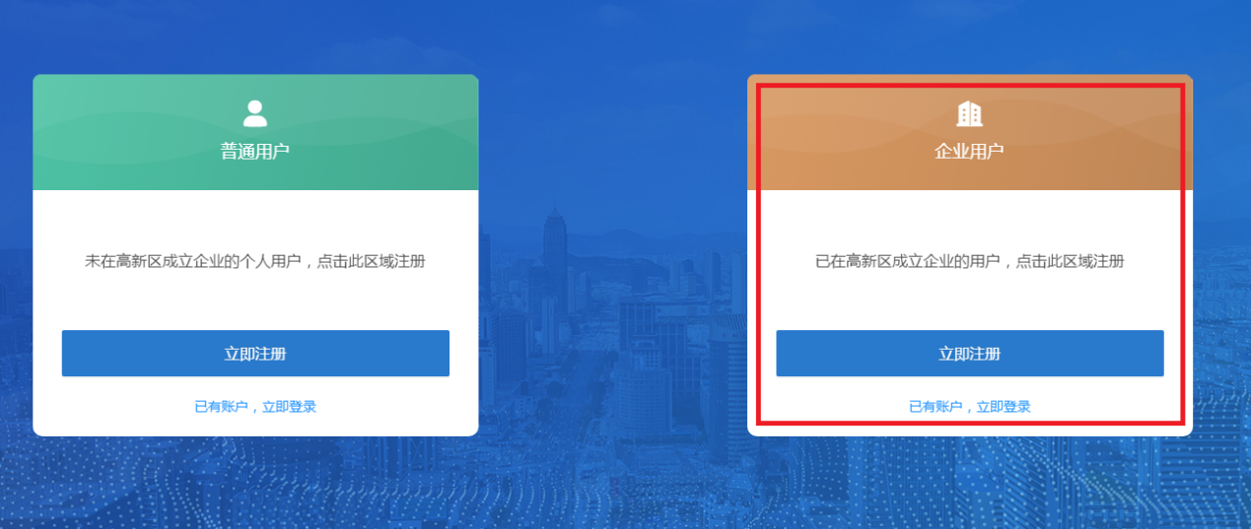

（2）首先搜索企业是否已注册。
1）若搜索无结果（企业未注册过）
①请按照提示内容点击“新增企业”，进入企业注册流程。
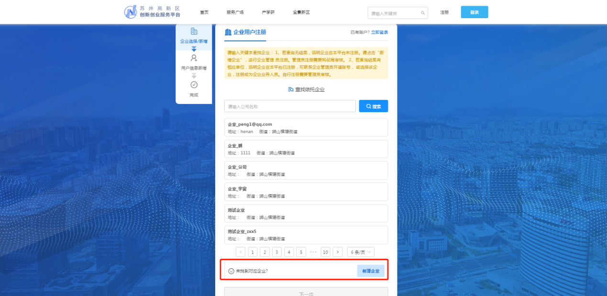
②填写企业信息，上传相关附件材料。点击“下一步”。
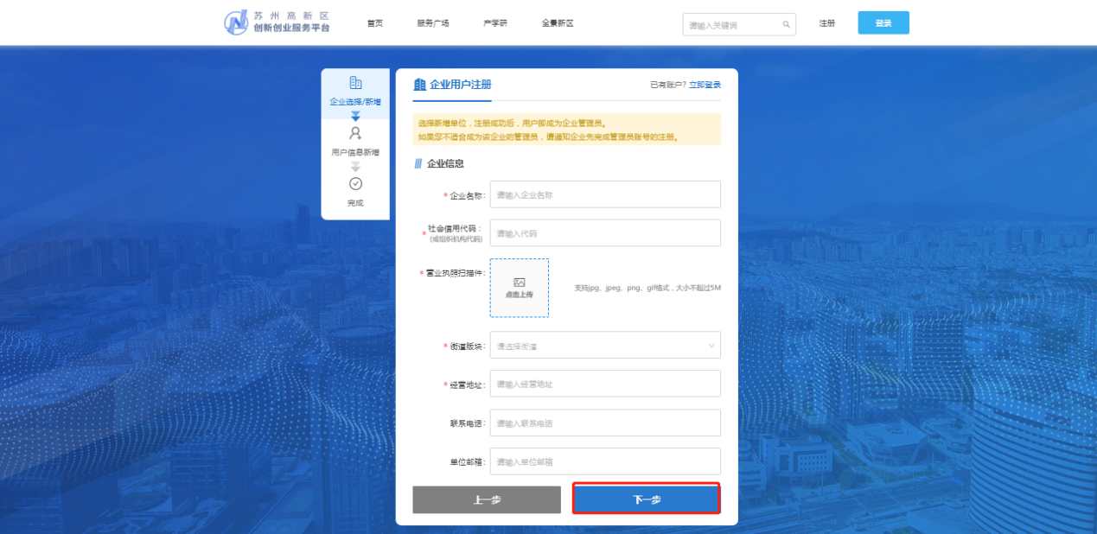

③填写管理员的账号和联系人信息，阅读用户协议，点击“注册”。
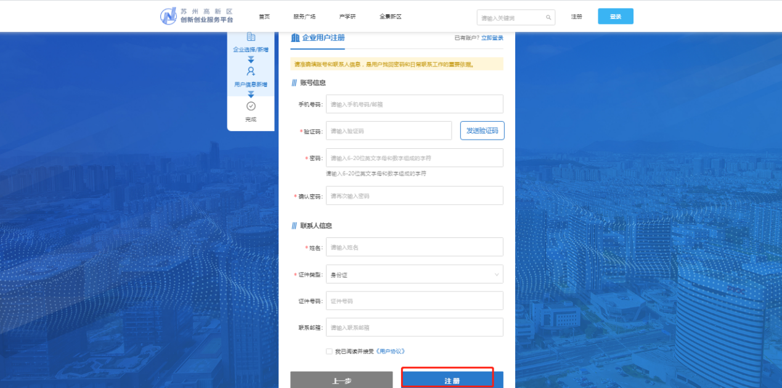
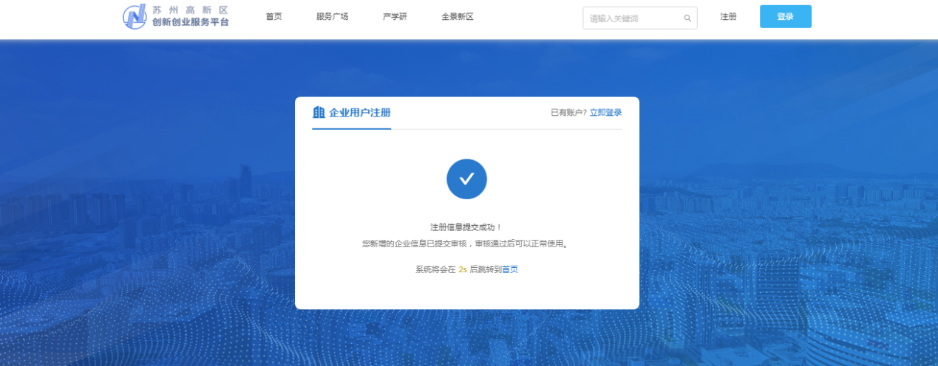
④新注册企业需要主管部门进行审核，审核通过后，用户才能正常登录使用。该用户账号即为企业的管理员账号。
若未完成审核，用户登录时可查看审核进度提示。若审核未通过被退回，用户可按要求修改后重新提交，或放弃注册。
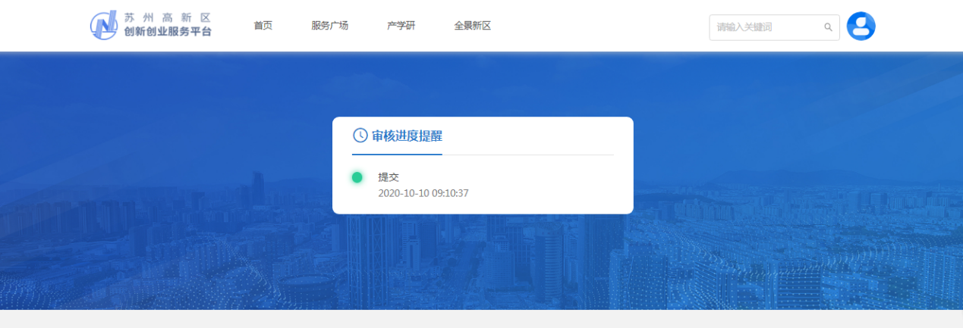
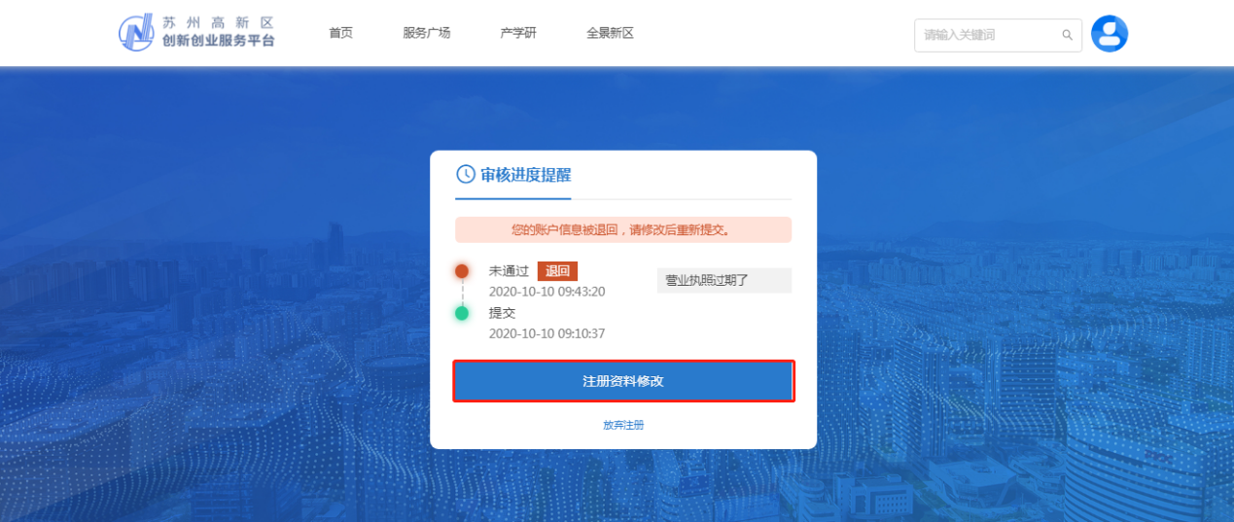

2）若搜索结果存在该企业（已注册，有企业管理员）
①当前用户可以联系企业管理员开通账号，或选择该企业自行绑定注册，成为“一般企业业务用户”。
若选择自行绑定注册，可选择企业后，点击“下一步”。
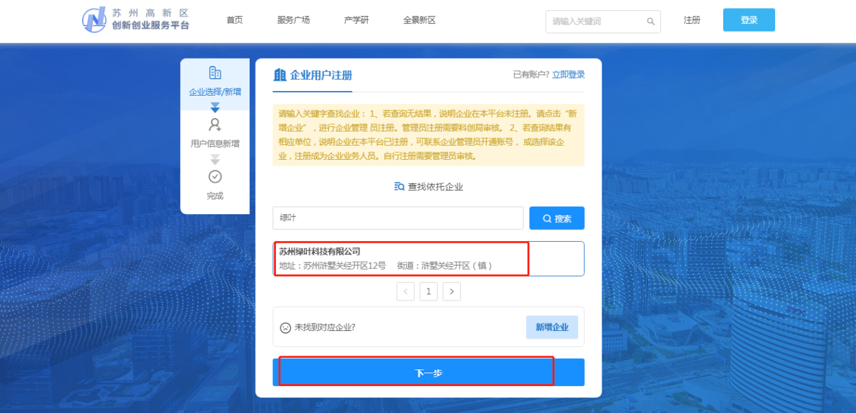

②请按提示填写联系人账号信息，阅读用户协议，点击“注册”。
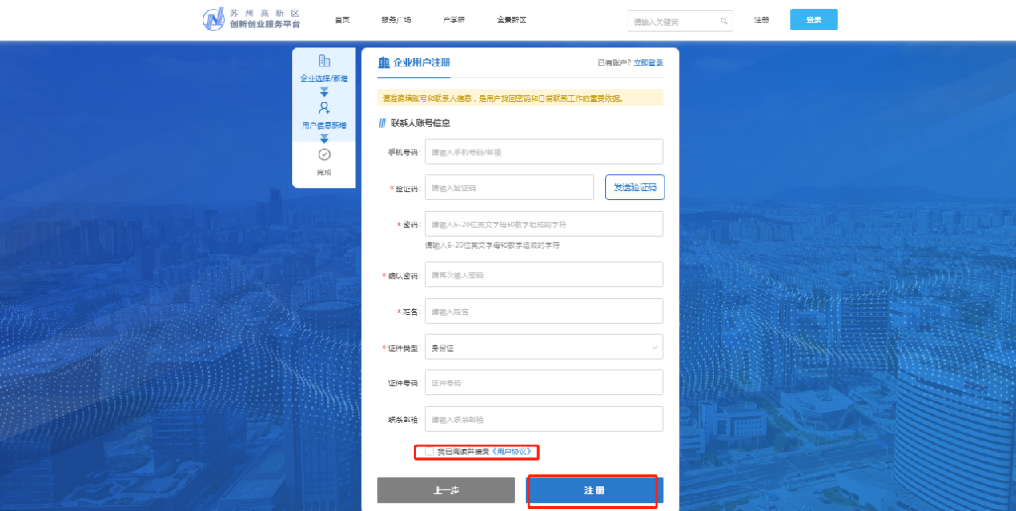
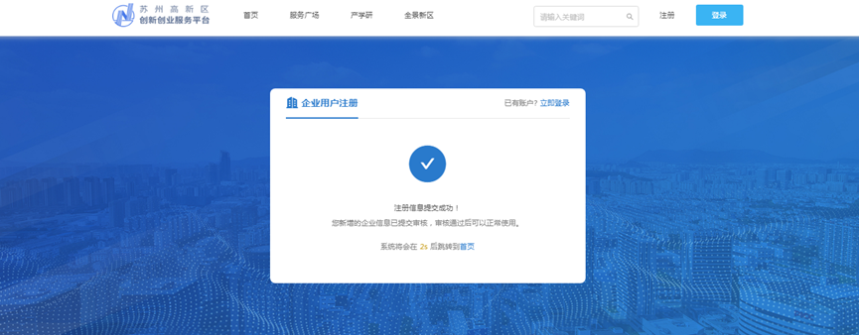

③一般企业用户注册需要企业管理员审核，审核过程中，该用户只能以普通用户身份登录，审核通过后，成为企业用户，代表企业办理相关业务。

3、注册审核
（1）平台管理员对企业管理员用户进行注册审核。
（2）企业管理员对一般企业用户进行注册审核。
1）将鼠标移入右上角头像，点击“用户中心”。
2）点击“用户管理”中的“账号管理”。
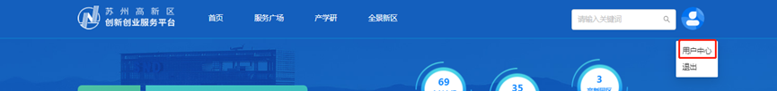
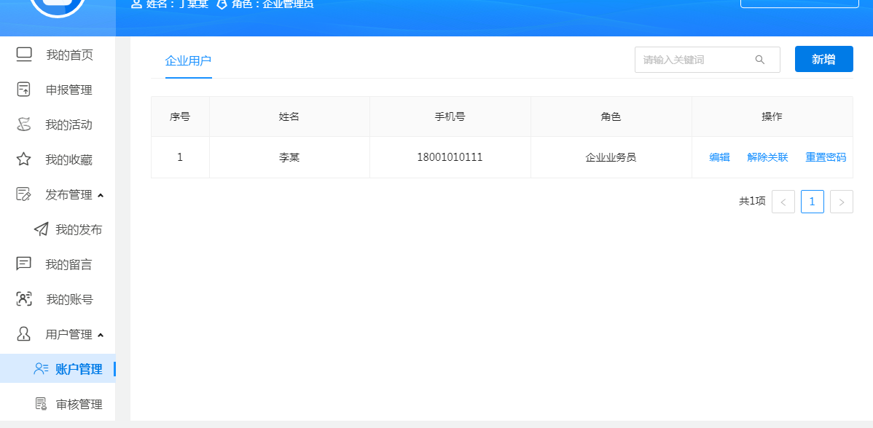

三、忘记密码
若用户忘记密码，可以在登录页面点击“忘记密码？”，按步骤操作找回密码。
用户可以通过手机号码验证、邮箱验证两种方式自主找回。
例:手机号码验证找回
输入注册手机号码和动态验证码，点击“下一步”，输入新密码后，完成重置即可。
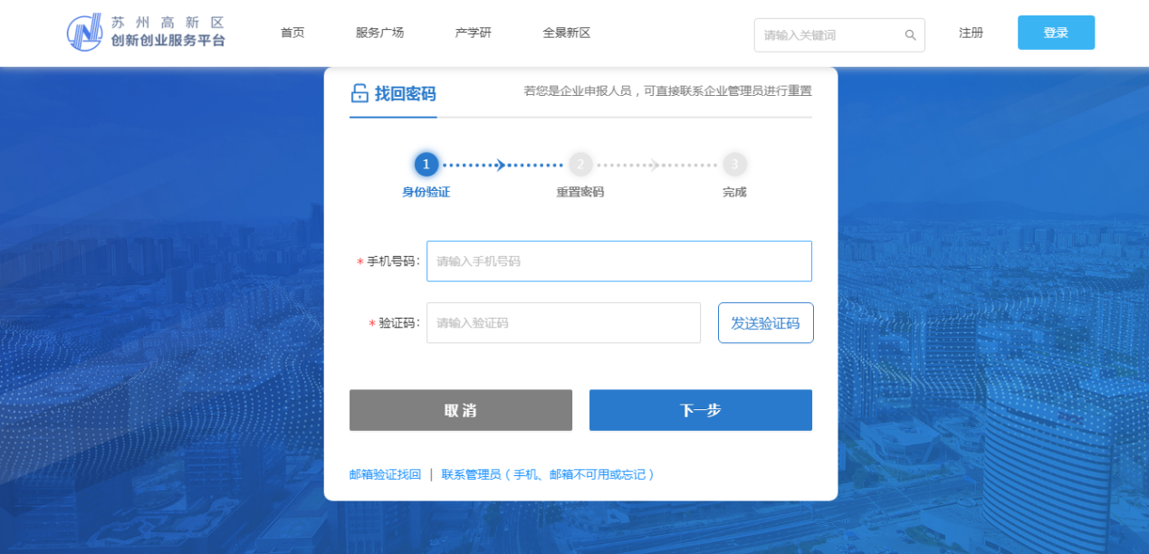

若手机号码和邮箱均不可用或忘记，用户可按照提示要求，联系平台技术支持进行密码重置。

四、企业管理员说明

1、创建和管理企业用户
企业管理员可主动创建和管理一般企业用户。
1）将鼠标移入门户右上角头像，点击“用户中心”。
2）点击“用户管理”中的“账号管理”。进行相应的操作，包括创建新用户、编辑用户信息、重置密码。
企业管理员可对没有业务关联的一般企业用户解除关联。
1）点击“用户管理”中的“账号管理”。选择相应账号，点击“解除关联”。
（如发生企业人员流动时。解除关联后，该账号注销）
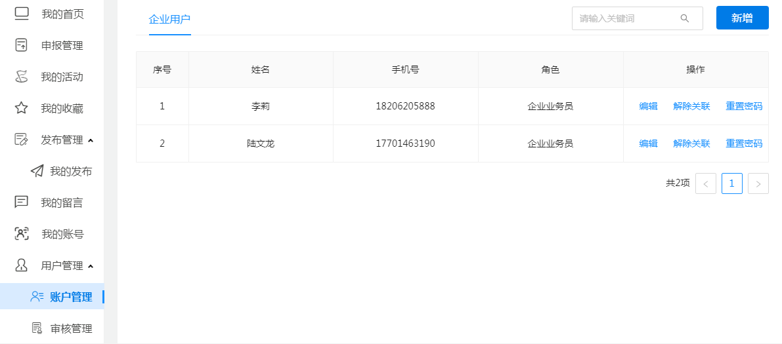

2、企业管理员变更
当出现企业管理员联系人需要变更的情况时，平台提供相应变更操作。
（1）企业管理员主动解除绑定。
1）将鼠标移入门户右上角头像，点击“用户中心”。
2）点击“我的账号”中的“关联企业”。
3）点击“解除绑定”。
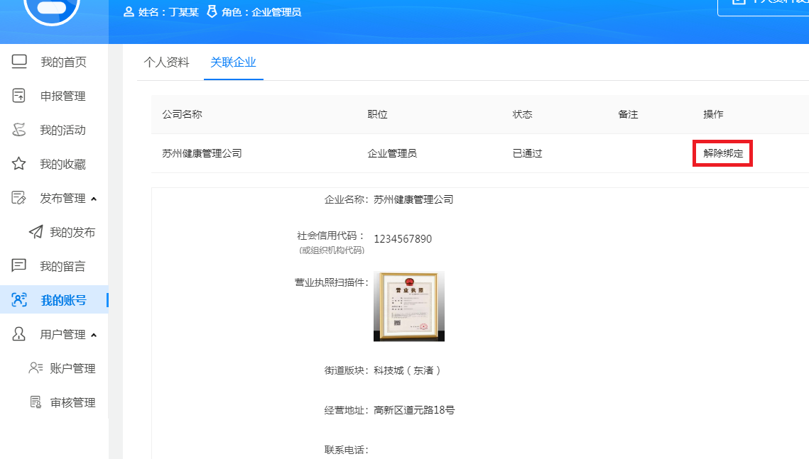

4）更换管理员。当前管理员解除绑定的同时，需要选定新的企业管理员，可在一般企业业务人员中选择。若该企业未创建过其他企业用户，则需要先创建一般企业用户，作为管理员变更对象。选中后，点击确定，完成变更。
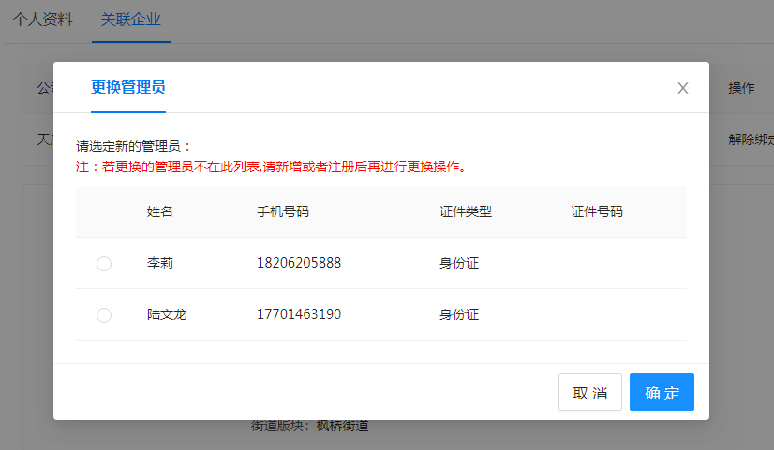

（2）平台管理员协助变更。
当企业无法进行自主的企业管理员账号变更时，可联系平台技术支持，协助完成企业的管理员用户变更。

